

日時 平成28年6月4日（土）・6月5日（日）
会場 大神山神社奥宮～大山寺博労座特設会場

● 前夜祭 6月4日（土）

13：00～ たいまつ販売開始
混雑が予想されますので、なるべく早く引換所にお越しいただくことをオススメします！
★「たいまつ」の購入手順
～１７:００まで ①博労座の総合案内所で「たいまつ引換券」を購入してください。
②「たいまつ」と「お守り・記念品」で５００円です。
③たいまつは「たいまつ引換所」でお引き換えください。
15:3０から引き換えができます。
④たいまつ引換所の開設時間は１８時までです。１８時までにお引き換えください。
※「たいまつ引換所」は、参道中程の「旧大山参道ギャラリー」下手に設けます。
※「たいまつ」は約２，０００本準備します。自家製のたいまつの持ち込みはご遠慮ください。
★「たいまつ」への点火は、必ず大神山神社奥宮でお願いします。
参道途中でたいまつからたいまつへ火を灯すことは、大変危険ですのでおやめください。
危険行為をされた場合には、実行委員からご注意いたしますので、安全な運営にご協力ください。
★使用後の「たいまつ」は、係員の指示に従って博労座の所定の場所まで持ってきてください。
★前夜祭当日に大山の旅館にご宿泊のお客様は、各旅館で「たいまつ引換券」のサービスを受けられます。
※宿泊のお問合せ：大山町観光案内所 TEL：0859(52)2502

6月4日(土)は槙原P⇔博労座Pでシャトルバスが運行♪♪

運行時間
■槙原駐車場始発 午後5時
■大山博労座終発 午後10時
運賃 無料
※運行時間については15分間隔で運行します。ただし、6月5日(日)の運行はありませんのでご注意ください。

16：00 まるごと！大山ご当地ｸﾞﾙﾒﾌｪｽﾀ（博労座特設会場）
大山の恵みに育まれた山の幸・海の幸・地場産品を集め、
ここでしか食べられない大山の「食」をご提供します。
18：45 神 事（大神山神社奥宮）
大神山神社奥宮においてザイル祭とあわせて神事を行います。
19：20 たいまつ行列整列、公式写真撮影、等
19：30 たいまつ行列（大神山神社奥宮スタート）※雨天決行
神事終了後、係員の指示により神前のご神火を各自の
たいまつに移し、合図によって参道を博労座まで進みます。
（出発順序：高張→神官→天狗→僧兵→一般参加者→消防団）
＊たいまつ行列開始は、博労座特設会場へ中継予定
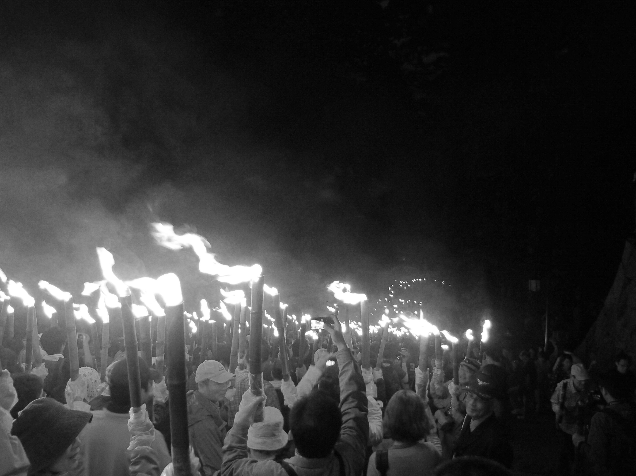
20：20「伯耆国大山開山１３００年祭ＰＲ」（博労座特設会場）
※日本遺産認定を祝い、伯耆国開山１３００年祭開催にむけ
大型ｽｸﾘｰﾝによりｲﾒｰｼﾞ映像を放映予定
20：45 大山僧兵太鼓の演奏
21：00 前夜祭終了予定
● 山頂祭 6月5日（日）

●ガイドといっしょに安心登山
大山登山が初めての方、大山をもっと知りたい方のために大山に精通した「大山ガイドクラブ」の皆さんがご案内。山頂まで登られた方に登頂証と記念品を差し上げます。
開催日時 / 午前5時30～40分受付～午前10時からの山頂祭（神事）参加後に下山
（コース：大山夏山登山道）
募集人数 / 先着50名様（申込締切：５月２０日(金) 募集人数に達し次第締め切ります）
参 加 料 / 1,000円 （保険料、記念品代として。参加料は当日、受付時に徴収します。）
受付場所 /大山町観光案内所「大山情報館内２階」
（申込は事前に大山町観光案内所 ０８５９－５２－２５０２まで）
●ボランティアガイドと一緒にハイキング
大山町ガイドボランティアの会の皆さんがご案内。どなたでも気軽に、安全に参加していただけます。
開催日時 / 午前9時から2時間程度（コース：僧兵コースほか大山寺付近一帯）
参 加 料 / 無料 （申込は当日、直接集合場所にお越しください）
集合場所 / 大山町観光案内所「大山情報館内２階」

●大山フリーマーケット２０１６
日 時 / ６月4日(土)１６：００～２１：００(予定) 、 5日（日）１０：００～１５：００(予定)
募集店数 / 4店舗（予定）
参 加 料 / 無料 （申込みは「不思議だいせん」http://www.daisen.gr.jp/kyokai/ をご覧ください。募集人数に達し次第締め切ります。）
実施場所 / 博労座特設会場内。詳しくはお問い合せください。

10：00～弥山山頂 山頂祭神事
山頂で登山者の安全を祈願する山頂祭神事を行います。どなたでもご参加いただけます。
なお、荒天の場合は、「大山町観光案内所テレフォンサービス 0859－52－2020」で山頂祭神事の中止をお知らせします。大山寺橋東詰及び登山道入口に山頂祭中止の案内板を掲示し、午前8時から神事のみ阿弥陀堂付近で行います。

10：00～15：00 まるごと！大山ｸﾞﾙﾒﾌｪｽﾀ（博労座特設会場）
大山エリア観光周遊バス「大山るーぷバス」運行

ＪＲ米子駅（一部、皆生温泉）から大山寺まで、大山を循環する周遊バス「大山るーぷバス」を運行していますので、ぜひご利用ください！
前夜祭に引き続いて行います。

13：00 BSSラジオ公開生放送（14：00まで博労座特設会場にて）
ゲスト： おかある星野ラブレース

15：00 大山夏山開き祭 終了
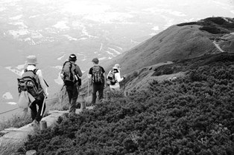


大山夏山開き祭についてのお問い合わせは
大山町観光案内所 電話：0859－52－2５02 ホームページ：http://www.daisen.gr.jp/kyokai/
大山町観光商工課 電話：0859－53－3110（平日のみ） ホームページ：http://www.daisen.gr.jp

